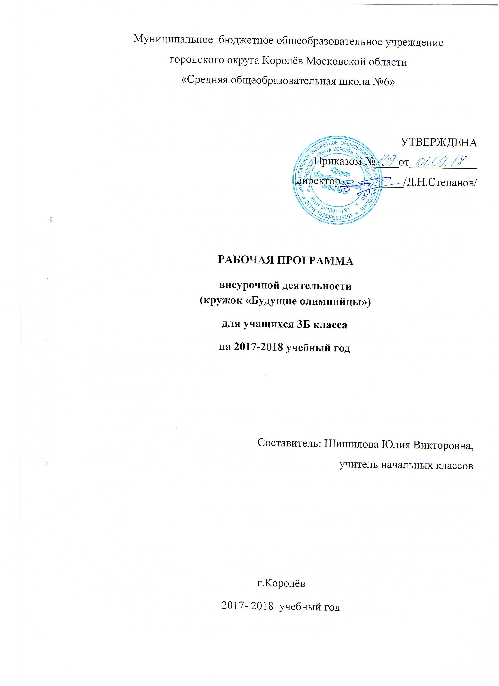
Пояснительная записка
Рабочая программа кружка "Будущие олимпийцы" для внеурочной деятельности составлена в соответствии с письмом Министерства образования и науки РФ от 12.05.2011 №03-296 "Об организации внеурочной деятельности при введении федерального государственного образовательного стандарта общего образования" и на основе Основной образовательной программы начального общего образования МБОУ СОШ №6.
Рабочая программа кружка «Будущие олимпийцы» ориентирована на учащихся 3 класса и реализует задачи спортивно-оздоровительного направления развития школьников. Тематическое планирование рассчитано на 2 учебный часа в неделю, что составляет 68 учебных часов в год.
Программа включает в себя знания, установки, личностные ориентиры и нормы поведения, обеспечивающие сохранение и укрепление физического и психического здоровья, знакомство с различными подвижными играми.
Цель программы:
-создание наиболее благоприятных условий для формирования у младших школьников отношения к здоровому образу жизни
-приобщение к занятиям подвижными играми, использование их в свободное время на основе формирования интересов к определённым видам двигательной активности.
Задачи программы:
-обеспечить двигательную активность младших школьников во внеурочное время;
-познакомить детей с разнообразием подвижных игр и возможностью использовать их при организации досуга;
-воспитывать у детей осознанное отношение к необходимости закаляться, заниматься спортом, есть овощи и фрукты, чтобы противостоять болезням;
-развивать: сообразительность, речь, воображение, коммуникативные умения, внимание, ловкость, быстроту реакции, а так же эмоционально-чувственную сферу;
-воспитывать культуру игрового общения, ценностного отношения к играм как наследию и к проявлению здорового образа жизни;
-учить младших школьников сознательному применению физических упражнений, подвижных игр в целях самоорганизации отдыха, повышения работоспособности и укрепления здоровья;
-создавать условия для проявления чувства коллективизма;
-развивать активность и самостоятельность;
-обучение жизненно важным двигательным навыкам и умениям, применению их в различных по сложности условиях.

Планируемые результаты освоения программы
Ученик научится:
- применять на практике приобретенные знания о правилах ведения здорового образа жизни: занятие спортом, правильное питание, отказ от вредных привычек;
-играть в подвижные игры;
-соблюдать правила игры;
-организовать подвижные игры (3-4);
-работать в коллективе;
-выполнять упражнения в игровой ситуации (равновесие, силовые упражнения, гибкость);
-проявить смекалку и находчивость, быстроту и хорошую координацию;
-владеть мячом, скакалкой, обручем и другим спортивным инвентарём;
-выполнять комплексы упражнений, направленно воздействующие на формирование
правильной осанки;
-выполнять комплексы утренней зарядки и физкультминуток.
Ученик получит возможность научиться:
-осуществлять контроль, коррекцию и оценку результатов своей деятельности;
-уметь планировать и регулировать свои действия во время подвижной игры;
-определять и формировать цель деятельности с помощью учителя;
-учиться работать по определенному алгоритму;
-работать в группе, учитывать мнения партнеров, отличные от собственных;
-предлагать помощь и сотрудничество;
-адекватно оценивать собственное поведение и поведение окружающих;
- учиться работать в паре, группе; выполнять различные роли (лидера исполнителя).
-различать между собой физические качества (силу, быстроту, выносливость, координацию, гибкость);
-соблюдать правила поведения и предупреждение травматизма во время занятий;
-подбирать упражнения для разминки;
-использовать знания во время подвижных игр на досуге;
Содержание курса
«Игры народов мира»
В ходе просматривания видеороликов и презентаций, дети знакомятся с некоторыми играми народов, населяющих Россию. Детские народные игры отличаются непосредственностью и простотой. Вместе с тем в простых по форме и на первый взгляд наивных по содержанию играх дети постоянно изображают труд взрослых, их взаимоотношения в процессе труда.
Зимние игры на снеговой площадке»
В этот раздел вошли игры на свежем воздухе в зимнее время. Игры помогают всестороннему развитию подрастающего поколения, способствуют развитию физических сил и психологической, эмоциональной разгрузки, выработке таких свойств, как быстрота реакции, ловкость, сообразительность и выносливость, внимание, память, смелость, коллективизм и др.
Игры на развитие психических процессов.
Игры на развитие психических процессов: мышления, памяти, внимания, восприятия, речи, эмоционально – волевой сферы личности. Развивают произвольную сферу (умение сосредоточиться, переключить внимание, усидчивость).
«Игры на свежем воздухе»
Игра помогает всестороннему развитию подрастающего поколения, способствует развитию физических сил и психологической, эмоциональной разгрузки, выработке таких свойств, как быстрота реакции, ловкость, сообразительность и выносливость, внимание, коллективизм и
«Игры – поиски»
Игры, направленные на развитие координации, скорости движения, умения соблюдать правила. Эмоциональный тонус игр способствует отдыху участников игр после работы не только интеллектуальной, но и физической, поскольку в процессе игры активизируются иные центры нервной системы и отдыхают утомленные центры

Календарно-тематическое планирование
кружка «Будущие олимпийцы», 3 класс, 68 часов

№ п/п | Дата |  | Тема
 | План. | Факт.
Вводное занятие. Я выбираю здоровый образ жизни
1 | 05.09 |  | Вводное теоретическое занятие. «Что мы знаем об игре».
2 | 08.09 |  | Русская народная игра «Салки».
3 | 12.09 |  | Русская народная игра «Лапта».
4 | 15.09 |  | Русская народная игра «Пятнашки», «Волки во рву»
5 | 19.09 |  | Русская народная игра «Краски», «Фанты».
6 | 22.09 |  | Русская народная игра «Салки с приседаниями».
7 | 26.09 |  | Эстафета «Быстрые и ловкие».
8 | 29.09 |  | Русская народная игра «Третий лишний».
9 | 03.10 |  | Русская народная игра «Птицелов», «Удочка».
Игры народов России.
10 | 06.10 |  | Башкирские народные игры «Юрта», «Медный пень»
11 | 10.10 |  | Бурятская народная игра «Ищем палочку».
12 | 13.10 |  | Дагестанские народные игры «Выбей из круга» «Подними платок».
13 | 17.10 |  | Кабардино-балкарская народная игра «Под буркой».
14 | 20.10 |  | Калмыцкие народные игры «Мяч», «Я есть!»
15 | 24.10 |  | Игры народов Коми «Невод», «Стой, олень!»
16 | 27.10 |  | Марийская народная игра «Катание мяча».
17 | 07.11 |  | Татарские народные игры «Скок перескок», «Продаем горшки».
18 | 10.11 |  | Якутские народные игры «Сокол и лиса», «Пятнашки».
19 | 14.11 |  | Удмуртские народные игры «Водяной», «Серый зайка».
Игры народов мира.
20 | 12.11 |  | Белорусские народные игры «Хлоп, хлоп, убегай», «Мельница», «Иванка».
21 | 21.11 |  | Белорусские народные игры «Хлоп, хлоп, убегай», «Мельница», «Иванка».
22 | 24.11 |  | Белорусские народные игры «Хлоп, хлоп, убегай», «Мельница», «Иванка».
23 | 28.11 |  | Украинские народные игры «Запорожские казаки», «Потоп».
24 | 01.12 |  | Украинские народные игры «Запорожские казаки», «Потоп».
25 | 05.12 |  | Украинские народные игры «Запорожские казаки», «Потоп».
26 | 08.12 |  | Туркменские народные игры «Чай-чай», «Медведи сладкоежки».
27 | 12.12 |  | Туркменские народные игры «Чай-чай», «Медведи сладкоежки».
28 | 15.12 |  | Туркменские народные игры «Чай-чай», «Медведи сладкоежки».
29 | 19.12 |  | Латвийские игры «Львиная охота», «Сверчок»
30 | 22.12 |  | Латвийские игры «Львиная охота», «Сверчок»
31 | 26.12 |  | Латвийские игры «Львиная охота», «Сверчок»
32 | 29.12 |  | Таджикская народная игра «Тубпеши бой».
33 | 16.01 |  | Игры народов Африки «Дерево», «Африканские салки».
34 | 19.01 |  | Спортивный праздник.
Подвижные игры
35 | 23.01 |  | Игра «Салки. Ноги от земли».
36 | 26.01 |  | Игра «Колдунчики».
37 | 30.01 |  | Игра «Зайцы в огороде».
38 | 02.01 |  | Спортивный праздник « Фестиваль подвижных игр»
39 | 06.02 |  | Игра «Пустое место».
40 | 09.02 |  | Игра «Салки с выручкой».
«Игры-хороводы»
41 | 16.02 |  | Игра «Жар-птица».
42 | 20.02 |  | Игра «Золотые ворота»
Игры с элементами прыжков
43 | 23.02 |  | Игры «На одной ножке по дрожке», «Бой петухов».
44 | 27.02 |  | Игры «Поймай лягушку», «Прыжки по полоскам».
45 | 02.03 |  | Игры «Через кочки и пенечки», «Парашутисты».
46 | 06.03 |  | Игры «Ловишка на одной ноге», «Не оступись».
47 | 09.03 |  | Многоскоки. Игра «Тройной прыжок».
48 | 13.03 |  | Игры по выбору детей
«Зимние игры на снеговой площадке».
49 | 16.03 |  | Игры в снежки, лепка снежных баб, крепостей.
50 | 20.03 |  | Игра «Два города».
51 | 23.03 |  | Игра «Снежные скульптуры».
52 | 03.04 |  | Игра «На одной лыже».
53 | 06.04 |  | Игры «Снежные перебежки», «Шаг-великан».
54 | 10.04 |  | Игра «Веселый снеговик».
55 | 13.04 |  | Эстафета «Вызов номеров»
56 | 17.04 |  | Эстафета «Встречная»
57 | 20.04 |  | Игры по выбору детей.
Играем на прогулке.
58 | 24.04 |  | Игры-прятки «»Палочка-выручалочка», «Немецкие прятки».
59 | 27.04 |  | Игры-прятки «»Палочка-выручалочка», «Немецкие прятки».
60 | 01.05 |  | Игры со скакалкой «Через скакалку», «Задом наперед», «Числа и прыжки».
61 | 04.05 |  | Игры со скакалкой «Через скакалку», «Задом наперед», «Числа и прыжки».
62 | 08.05 |  | Игра «Классики».
63 | 11.05 |  | Игра «Классики».
64 | 15.05 |  | Игры по выбору детей.
65 | 18.05 |  | Игры по выбору детей.
66 | 22.05 |  | Игры-соревнования «Тяни-толкай», «Редька».
67 | 25.05 |  | Игры-соревнования «Перегонки и взапуски», «Круговая веревочка»
68 | 29.05 |  | Спортивный праздник «Здравствуй лето!»
Итого: 68 часов

Рассмотрено на заседании ШМО СОГЛАСОВАНО учителей начальных классов зам.директора по УВР Протокол № …….от………… МБОУ СОШ №6 Руководитель ШМО…………… …………………… /Е.А.Смаглий/ /Е.А.Смаглий/

